NIVEAU 2nd A
Leçon 1 : DENOMBREMENT

Discipline : Mathématiques Classe : 2nd A
Thème 1 : Modélisation des phénomènes aléatoires
Leçon 1 : Dénombrement
Nombre de séance :

Parmi les 150 élèves de la promotion seconde d’un lycée, 95 parlent couramment l’espagnol et 67 l’allemand. On suppose que chaque élève de promotion parle au moins une de ces langues.
Un concours est organisé dans l’établissement. Ne peuvent faire acte de candidature que les élèves de cette promotion qui parlent couramment les deux langues. Le président de la promotion et ses camarades de classe s’organisent pour dénombrer les élèves pouvant faire acte de candidature.

TABLEAU DES HABILETÉS ET CONTENUS

Habiletés | Contenus
Connaître | - la définition de la réunion de deux ensembles finis  - la définition de l’Intersection de deux ensembles finis  - la définition du cardinal d’un ensemble fini  - la propriété relative au cardinal de la réunion de deux ensembles finis
Noter | - la réunion de deux ensembles finis  - l’intersection de deux ensembles finis  - le cardinal d’un ensemble fini
Lister | - les éléments de A∪B, A et B étant deux ensembles finis  - les éléments de A∩B$A∩B$, A et B étant deux ensembles finis
Traduire | - des expressions du langage courant utilisant « et », « ou », « au moins », « au plus » en langage mathématique
Dénombrer | - en utilisant :  •un arbre de choix ;  •un tableau ;  •un diagramme ;  • la formule du cardinal de la réunion de deux ensembles finis
Traiter une situation | faisant appel au dénombrement

HABILITÉS / CONTENUS PAR SÉANCE
1ère séance
Plan du cours
Séance 1 :

HABILETÉS | CONTENUS
Connaître | - la définition de la réunion de deux ensembles finis  - la définition de l’Intersection de deux ensembles finis  - la définition du cardinal d’un ensemble fini
Noter | - la réunion de deux ensembles finis  - l’intersection de deux ensembles finis  - le cardinal d’un ensemble fini

2ème séance

HABILETÉS | CONTENUS
Connaître | - la propriété relative au cardinal de la réunion de deux ensembles finis
Lister | - les éléments de A∪B, A et B étant deux ensembles finis  - les éléments de A∩B$A∩B$, A et B étant deux ensembles finis
Dénombrer | En utilisant :  • la formule du cardinal de la réunion de deux ensembles finis  •un diagramme ;
Plan du cours
Séance 2 :

3ème séance
HABILETÉS | CONTENUS
Dénombrer | - en utilisant :  •un arbre de choix ;  •un tableau ;
Traiter une situation | Faisant appel au dénombrement
Plan du cours
Séance 3:

Discipline : MATHÉMATIQUE Classe : 2nd A
Compétence 2
Thème 1 : Modélisation des phénomènes aléatoires
Leçon 1 : Dénombrement
Séance : 1/3
Durée de la séance : 55 min
Supports didactiques: Calculatrice, Manuel.
Prérequis :

HABILETÉS | CONTENUS
Connaître | - la définition de la réunion de deux ensembles finis  - la définition de l’Intersection de deux ensembles finis  - la définition du cardinal d’un ensemble fini
Noter | - la réunion de deux ensembles finis  - l’intersection de deux ensembles finis  - le cardinal d’un ensemble fini

Plan du cours

Séance 1 :
- Notion d’ensemble
- Définition
- Intersection et réunion d’ensembles finis

DEROULEMENT DE LA SÉANCE
Moment Didactique et Durée | Stratégie Pédagogique | Activités du Professeur | Activités des Apprenants | Trace écrite
Présentation  10 min  Développement  10 min  Application  5 min | Travail Individuel  Travail de groupe |  |  | I- Notion d’ensemble  1) Définition  * On appelle ensemble fini, un ensemble qui a un nombre fini d’éléments.  * Le nombre d’éléments d’un ensemble fini $E$ est appelé cardinal de l’ensemble $E$ et est noté card$\left(E\right)$.  * Dénombrer un ensemble, c’est déterminer le cardinal de cet ensemble (C’est répondre à la question « Combien y a-t-il d’éléments »?).  * Toute partie $A$d’un ensemble $E$ est un sous-ensemble de l’ensemble $E$. Tout élément du sous-ensemble $A$ est aussi un élément de l'ensemble $E.$  Exemple Soit un ensemble  $E=\left\{a;b;\right.\left.c;d;e\right\}$.  L’ensemble E possède 5 éléments, alors $card\left(E\right)=5$. $A=\left\{e;b;\right.\left.d\right\}$ est une partie de $E.$  Remarque :  L'ensemble vide, noté $∅$, est un ensemble de cardinal 0.  2) Intersection et réunion de deux ensembles finis  a- Définitions  Soit $A et B$ deux parties d’un ensemble $E$.  L’intersection de $A et B$ est le sous-ensemble noté $A∩B$constitués des éléments qui appartiennent à la fois à A et à B.  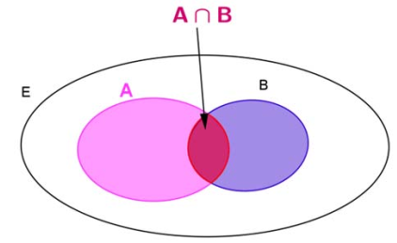  La réunion de $A et B$ est le sous-ensemble noté $A∪B$constitués des éléments qui appartiennent à A ou à B, c’est à dire au moins à l’un des deux.  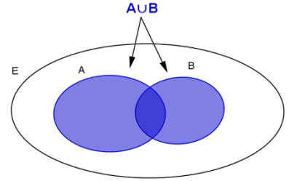

Discipline : MATHÉMATIQUE Classe : 2nd A
Compétence 2
Thème 1 : Modélisation des phénomènes aléatoires
Leçon 1 : Dénombrement
Séance : 2/3
Durée de la séance : 55 min
Supports didactiques: Calculatrice, Manuel.
Prérequis :
HABILETÉS | CONTENUS
Connaître | - la propriété relative au cardinal de la réunion de deux ensembles finis
Lister | - les éléments de A∪B, A et B étant deux ensembles finis  - les éléments de A∩B$A∩B$, A et B étant deux ensembles finis
Dénombrer | En utilisant :  • la formule du cardinal de la réunion de deux ensembles finis  •un diagramme ;

Plan du cours
Séance 2:

DEROULEMENT DE LA SÉANCE
Moment Didactique et Durée | Stratégie Pédagogique | Activités du Professeur | Activités des Apprenants | Trace écrite
10 min |  | Je fais corriger l’exercice de maison
Présentation  Développement  25 min  Application  10 min | Travail de groupe  Travail  Individuel | Activité  Dans une classe de seconde littéraire, il y a 30 filles et 20 garçons. Combien y a-t-il de d’élèves dans cette classe ?  Activité  Dans un club sportif de 40 membres, l’on pratique le football ou le basket-ball. 18 personnes pratiquent le basket-ball et 6 personnes les deux sports.  Déterminer le nombre de personnes qui pratiquent uniquement le basket-ball, le football ?  Exercice d’application  On effectue une enquête sur les goûts des consommateurs concernant les accessoires automobiles. 900 souhaitent une voiture équipée d’une radio, 150 la climatisation et 120 ces deux équipements. Combien de personnes sont-elles interrogées ? | Réponse  Soit A l’ensemble des consommateurs souhaitant la radio  Soit B l’ensemble des consommateurs souhaitant la climatisation.  A∪B est l’ensemble des consommateurs interrogés.  A∪B est l’ensemble des consommateurs souhaitant les deux équipements.  Alors  $$card\left(A∪B\right)=card\left(A\right)+card\left(B\right)-card\left(A∩B \right)$$  Donc on a :  $$card\left(A∪B\right)=900+150-120$$  $card\left(A∪B\right)=930$  Ainsi 930 personnes ont été interrogées. | 3) Utiliser un diagramme  Propriété :  $A et B$ sont deux parties d’un ensemble fini $E$.  Si $A∩B= ∅$, alors  $card\left(A∪B\right)=card\left(A\right)+card\left(B\right)$.  Propriété :  $A et B$ sont deux parties d’un ensemble fini $E$.  $card\left(A∪B\right)=card\left(A\right)+card\left(B\right)-card\left(A∩B \right)$.

Discipline : MATHÉMATIQUE Classe : 2nd A
Compétence 2
Thème 1 : Modélisation des phénomènes aléatoires
Leçon 1 : Dénombrement
Séance : 3/3
Durée de la séance : 55 min
Supports didactiques: Calculatrice, Manuel.
Prérequis :

Plan du cours
Séance 3:

DEROULEMENT DELA SÉANCE
Moment Didactique et Durée | Stratégie Pédagogique | Activités du Professeur | Activités des Apprenants | Trace écrite
10 min |  | Je fais corriger l’exercice de maison
Présentation  Développement  25 min  Application  10 min | Travail de groupe  Travail  Individuel | Exercice d’application  1. On dispose des chiffres 1 ; 5 ; 7. On veut former des nombres de trois chiffres en utilisant chacun de ces chiffres une fois et une seule. On se demande combien on peut en obtenir.  Pour cela, on peut imaginer un casier à trois cases, et on placera un chiffre par case en commençant par la première case c de gauche.  a. Combien de choix a-t-on pour placer le premier chiffre, c'est-à-dire le chiffre des centaines.  b. Dessiner un arbre de choix. Combien de nombres peut-on ainsi trouver ?  2. On dispose maintenant des quatre chiffres 1 ; 3 ; 5 ; 7. Combien peut-on  former de nombres de quatre chiffres.  Exercice d’application  On lance simultanément deux dés cubiques. On lit à chaque lancer le chiffre de la face supérieure de chaque dé.  1. Combien y a-t-il de résultats possibles ?  2. Combien de résultats contiennent-ils au moins un six ?  3. Combien de résultats contiennent-ils au plus un six ?  4. Combien de résultats contiennent-ils exactement un six ? |  | II- Dénombrer en utilisant un arbre de choix ou un tableau.  1- Utiliser un arbre de choix  Un arbre est une représentation graphique qui permet de dénombrer des choix d’éléments pris dans un certain ordre :  • Au premier niveau, une première série de branches indique les choix d’un premier élément ;  • Au deuxième niveau, une autre série de branches indique les choix d’un deuxième élément ;  • Etc…  Pour dénombrer tous les choix, il suffit de compter les branches au bout de l’arbre  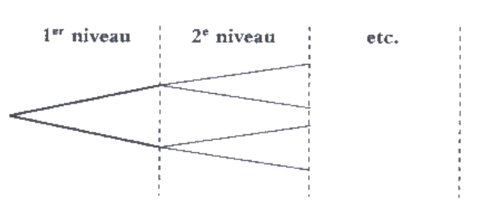  2- Utiliser un tableau  Un tableau à double entrée permet de traiter deux grandeurs de manière simultanée : une est indiquée en ligne et l’autre en colonne.  Un nombre faisant intervenir ces deux grandeurs est inscrit dans chaque case située à l’intersection d’une ligne et d’une colonne.  Ce tableau permet de compter les cases vérifiant une certaine propriété.

